# PENGESAHAN

**Dipertahankan di depan Tim Penguji Skripsi**

**Program Studi S1 Ilmu Kebidanan**

**Sekolah Tinggi Ilmu Kesehatan Majapahit**

**dan diterima untuk memenuhi persyaratan guna memperoleh gelar Sarjana Kebidanan (S.Keb.) pada tanggal**

**20 Januari 2023**

**Mengesahkan**

**Ketua Program Studi S1 Ilmu Kebidanan**

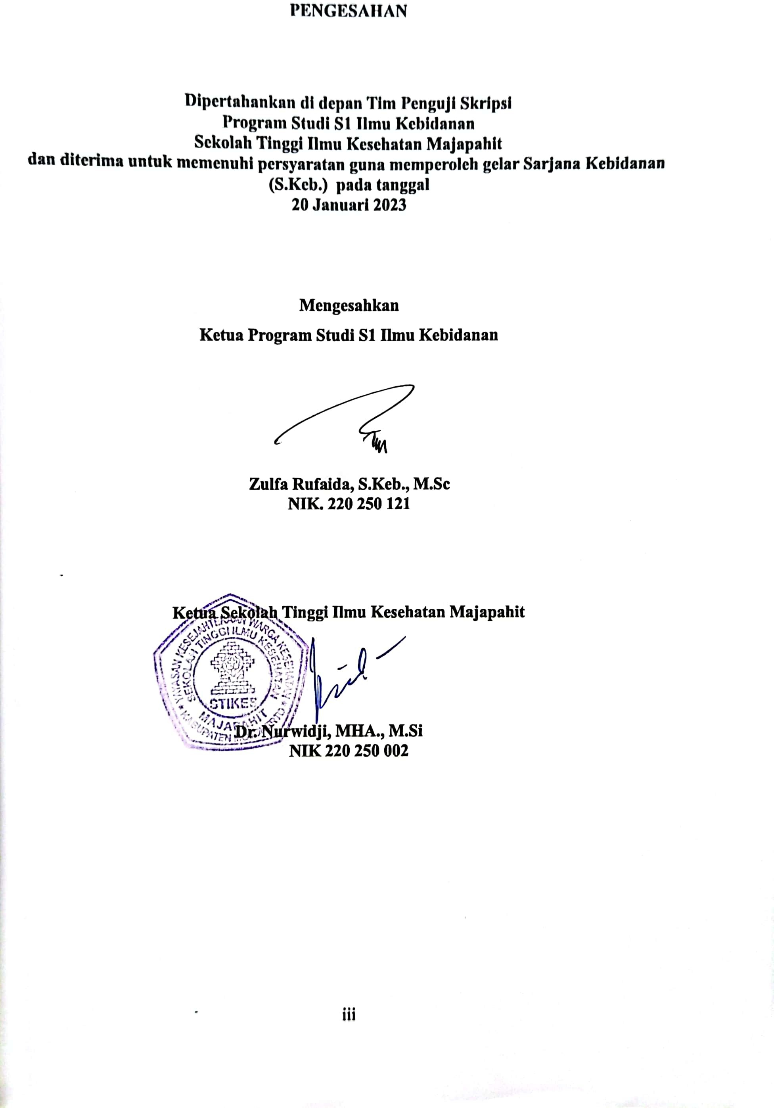

**Zulfa Rufaida, S.Keb., M.Sc**

**NIK. 220 250 121**

